Servidor de archivos: SAMBA/SMB

**Introducción**

**SMB** (acronimo de **S**erver **M**essage **B**lock) es un protocolo, del **Nivel de Presentacion** del modelo OSI de TCP/IP, creado en 1985 por IBM.

**Samba** es una implementación libre del protocolo de archivos compartidos de Microsoft Windows (antiguamente llamado SMB, renombrado recientemente a CIFS) para sistemas de tipo UNIX.

Entre otras cosas, Microsoft añadio al protocolo soporte para enlaces simbólicos y duros así como también soporte para ficheros de gran tamaño. Esto ocurrió por la misma época en que Sun Microsystems realizo el lanzamiento de WebNFS.

**SMB** fue originalmente diseñado para trabajar a través del protocolo NetBIOS, el cual a su vez trabaja sobre **NetBEUI** (acrónimo de **N**etBIOS **E**xtended **U**ser **I**nterface, que se traduce como Interfaz de Usuario Extendida de NetBIOS), **IPX/SPX** (acrónimo de **I**nternet **P**acket E**x**change/ **S**equenced **P**acket E**x**change, que se traduce como **Intercambio de paquetes interred/Intercambio de paquetes secuenciales**) o **NBT**, aunque también puede trabajar directamente sobre **TCP/IP.**

**Samba** configura directorios Unix y GNU/Linux (incluyendo sus subdirectorios) como **recursos para compartir** a través de la red. Para los usuarios de Microsoft Windows, estos **recursos aparecen como carpetas** normales de red. Los usuarios de GNU/Linux pueden montar en sus sistemas de archivos estas unidades de red como si fueran dispositivos locales, o utilizar la orden **smbclient** para conectarse a ellas muy al estilo del cliente de la línea de órdenes ftp.

**Instalación**

Para instalar samba en una maquina debían es muy sencillo simplemente con el comando:

**apt-get install samba**

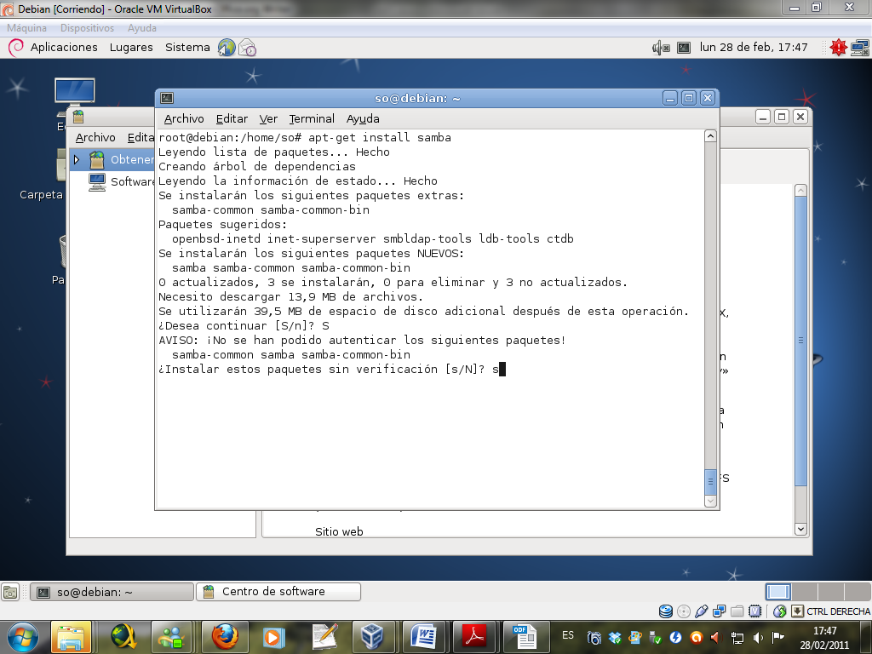

Seguidamente nos aparecerá un asistente de configuración, donde nos pedirá el nombre del grupo de trabajo, yo dejare el que viene por defecto

**WORKGROUP**

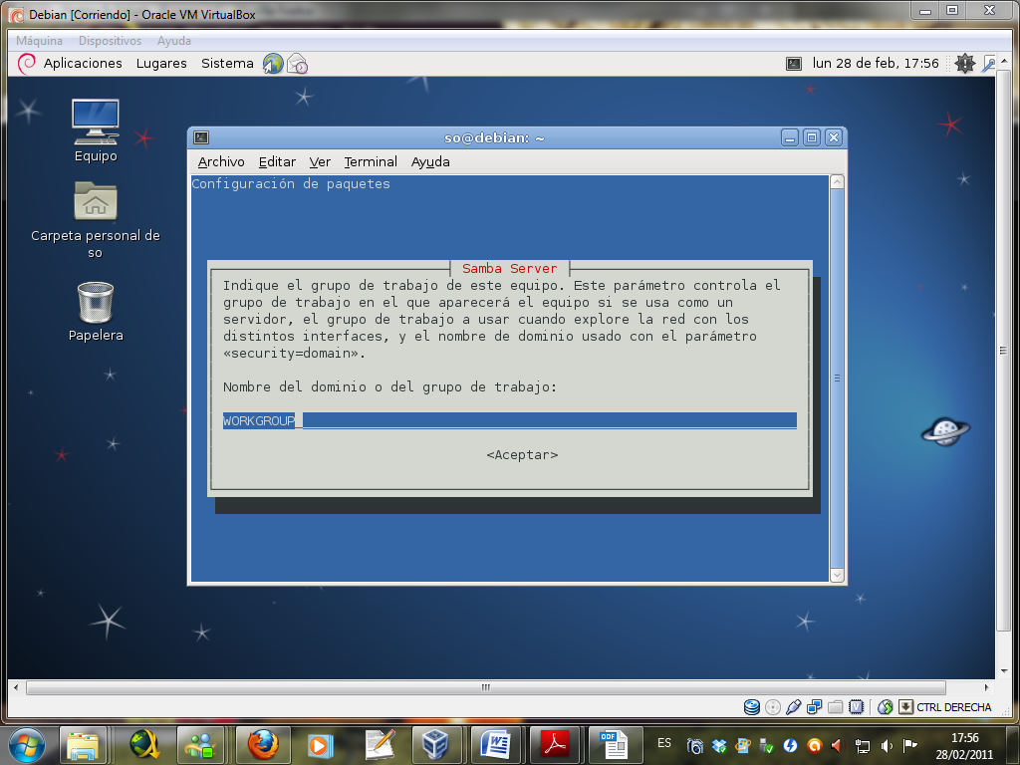

**Configuración**

Para una configuración básica de samba, tenemos que modificar su archivo de configuración que se encuentra en el directorio “/etc/samba/”

**nano /etc/samba/smb.conf**

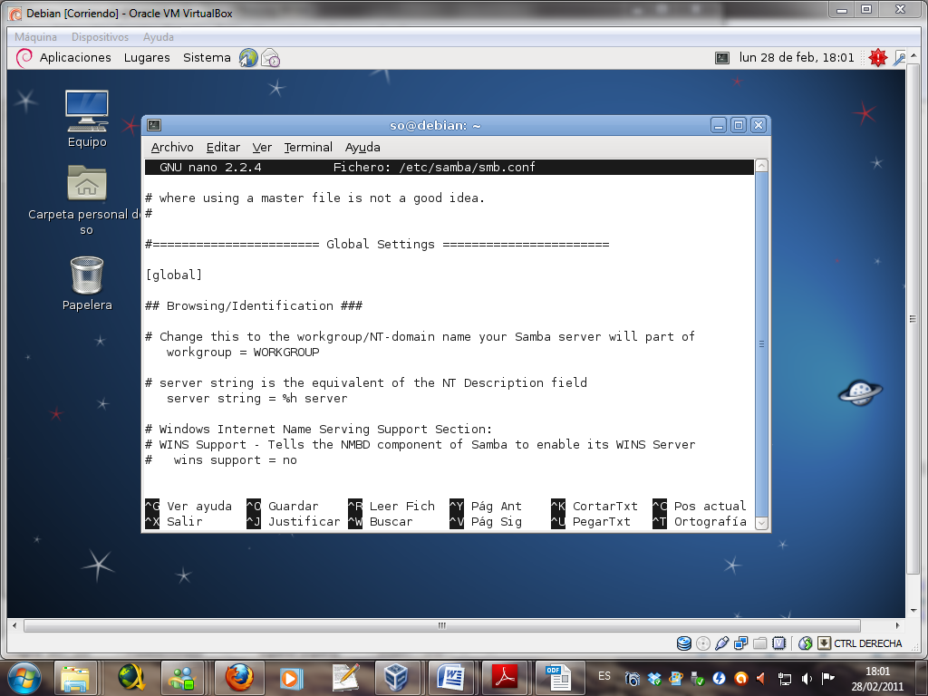

En el fichero podemos ver que el nombre del grupo del trabajo es WORKGROUP, indicado anteriormente en el asistente. Con el siguiente comando permitimos acceso a las redes 127 y 192.168.

**hosts allow = 127. 192.268.**

Por último descomentaremos la siguiente línea quitándole el “;” y dejándola así:

**security = user**

Para ver que todo funciona correctamente ejecutaremos los comandos y luego reiniciaremos el servicio:

**Testparm**

**/etc/init.d/samba restart**

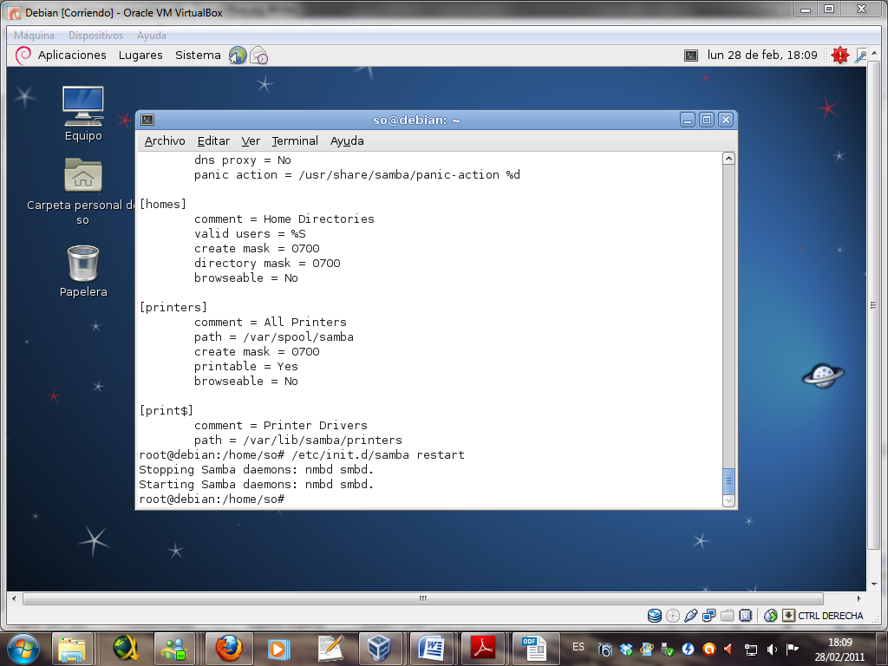

Para añadir usuarios específicos para samba usaremos la orden típica de creación de usuarios adduser pero no permitiéndoles el logeo como en el siguiente ejemplo:

**adduser -s /sbin/nologin <nombre_usuario >**

Para utilizar estos usuarios en samba correctamente tendremos que ejecutar el comando:

**smbpasswd -a <nombre_usuario >**

La clave de samba no tiene porque ser la misma que la clase del usuario.

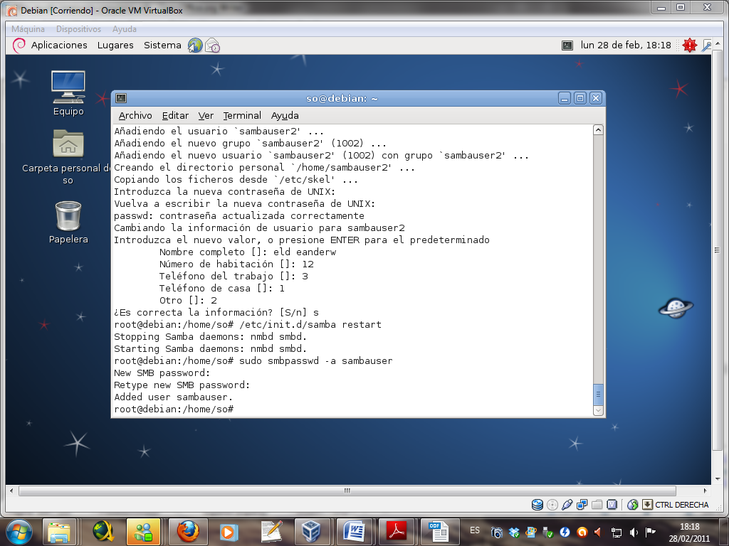

**Compartir directorios**

Lo primero a realizar seria por ejemplo crear un directorio que vamos a compartir po samba, nosotros crearemos el directorio “/var/samba/”.

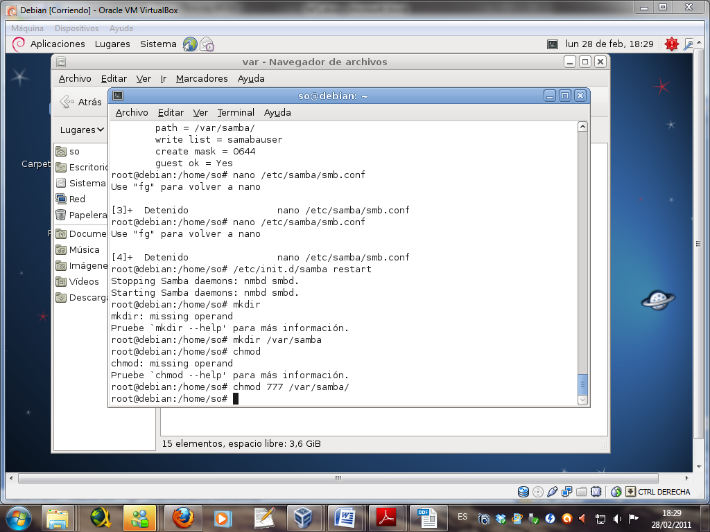

Ahora nos tocara ir al fichero “/etc/samba/smb.conf” y añadir al final del archivo la carpeta que vamos a compartir como se ve en la captura.

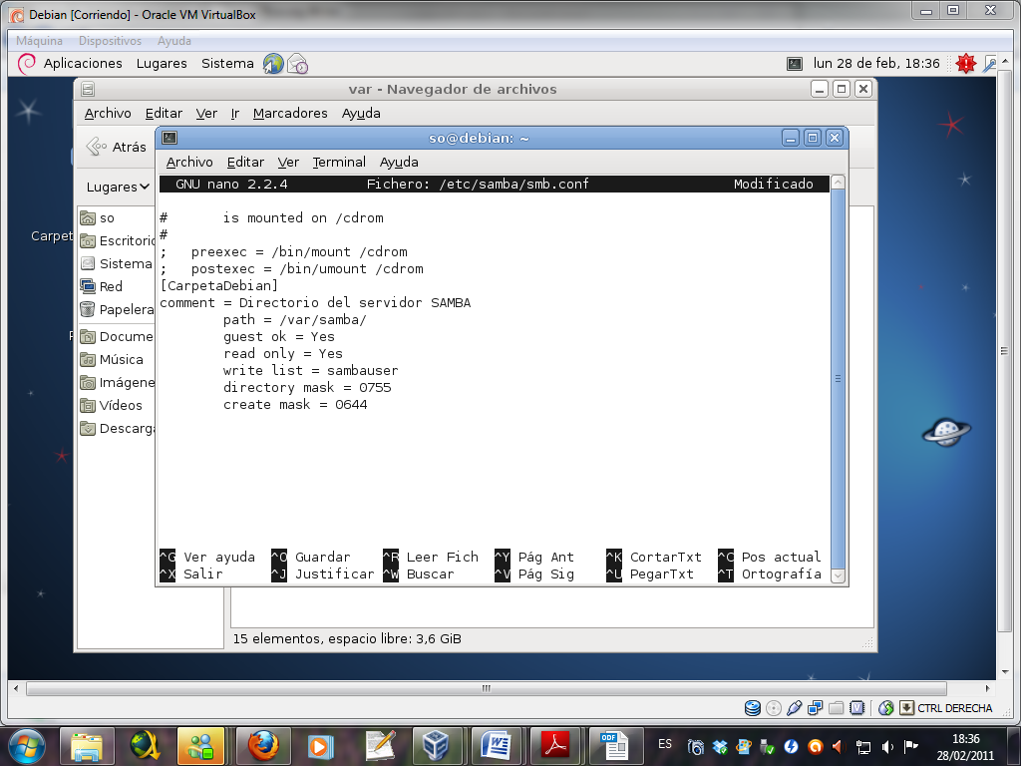

**Significa:**

[CarpetaTest]🡪 Será el nombre que se verá por red del recurso compartido.

comment = Comentario 🡪 Se puede poner un comentario.

path =/var/samba 🡪Path que se comparte (debe existir).

read only = no 🡪Se configura si solo es de lectura.

guest ok = yes 🡪 Se configura si se permiten invitados.

valid users = sambauser 🡪 Los usuarios que podrán acceder alrecurso compartido (deberá existir el usuario en el servidor).

directory mask 🡪 Define que permiso en el sistema tendrán los subdirectorios .

create mask 🡪 Define que permiso en el sistema tendrán los nuevos ficheros creados.

veto files = *.sh 🡪 Deniega el acceso a ficheros terminados en .sh.

En la [documentación](http://www.samba.org/samba/docs/man/manpages-3/smb.conf.5.html) de samba encontraras muchas más opciones.

Le pasamos el “testparm” y reiniciamos el servicio.

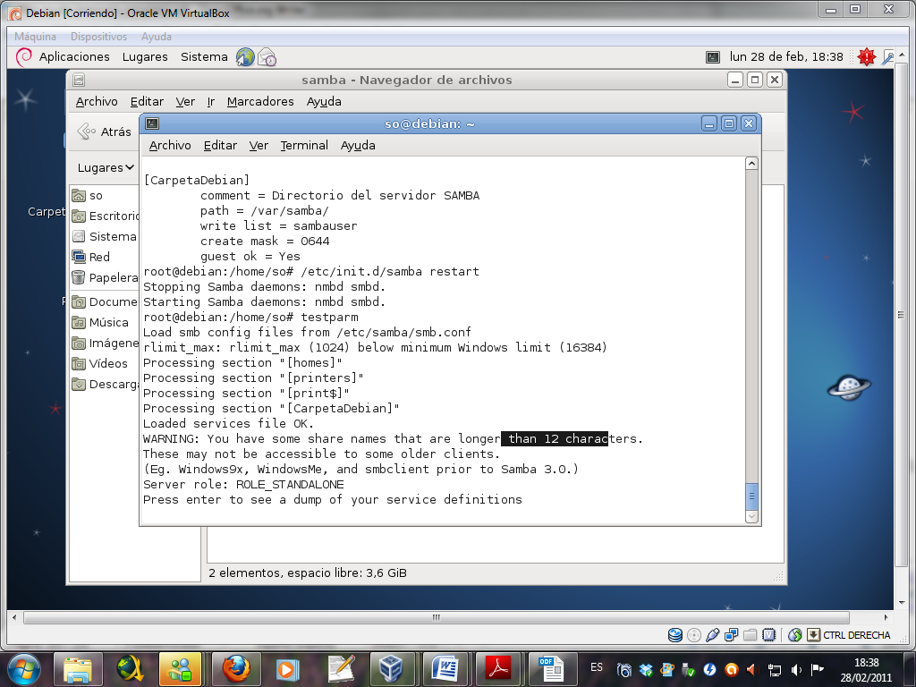

Creamos unos ficheros en el directorio compartido:

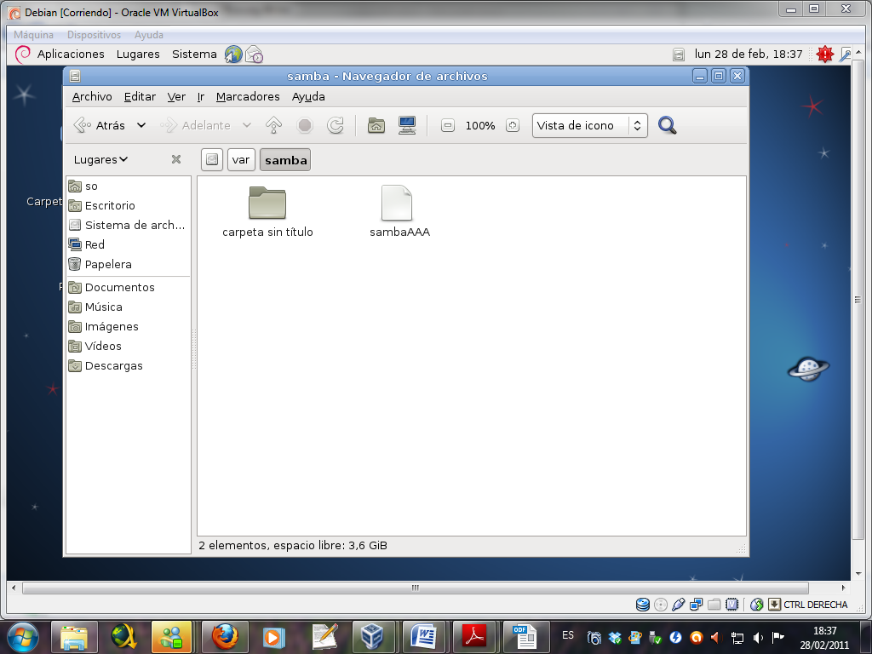

Y efectivamente desde Windows dándole a red aparece el servidor Debian entramos como el “usersamba” y nos aparecerá el recurso compartido.

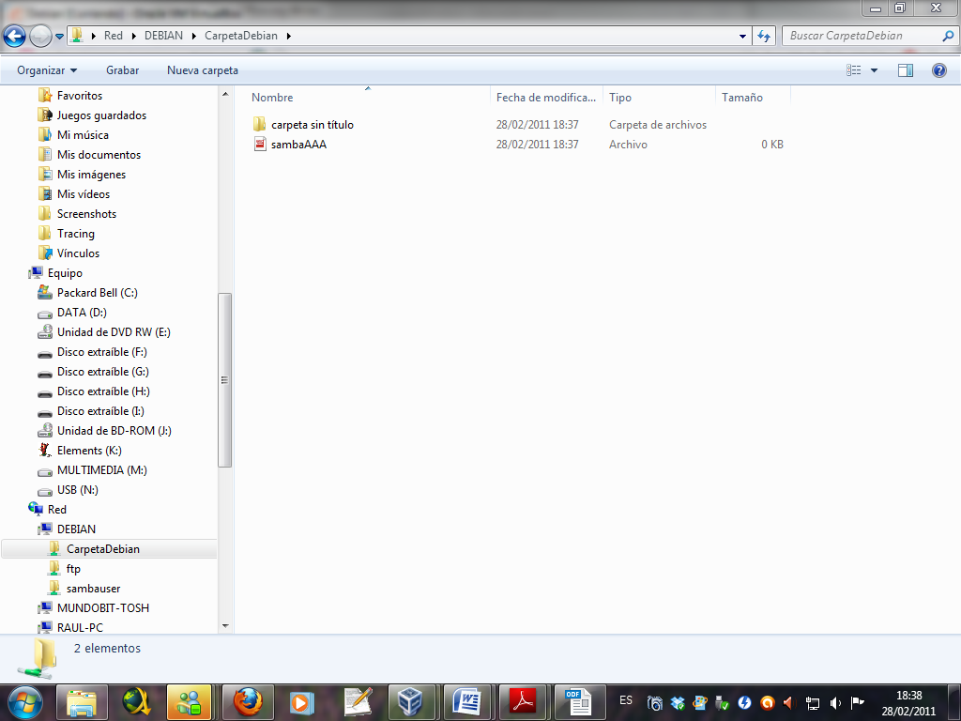

**Compartiendo Impresoras**

Para compartir impresoras en samba es sencillo simplemente iremos al archivo de configuración “/etc/samba/smb.conf” y des comentaremos las dos líneas siguientes:

**printing = cups  
printcap name = cups**

**Papelera reciclaje**

Simplemente para crear una papelera en los recursos compartidos hay que añadirle al fichero “/etc/samba/smb.conf” dentro de la especificación del recurso “[CarpetaDebian]” creado anteriormente, como mínimo estas 2 líneas:

**Vfs objects =recycle**

**Recylce:repository=.papelera**

Se le pueden añadir más opciones como por ejemplo:

**recycle:exclude = *.tmp|*.temp|*.o|*.log**  
**recycle:excludedir = /tmp|/temp**

La primera opción excluye a unos determinados tipos de archives y la segunda a unos directorios, ambos objetos serian eliminados.

También podemos excluir limitando el tamaño de los archivos con el siguiente comando:

**recycle:minsize = 50  
recycle:maxsize = 5000**

Con esto limitaremos los archivos que irán a la papelera deberán tener como mínimo 50 bytes y un tamaño máximo de 5000 bytes

**Cliente (prueba)**

Borraremos el archivo “sambaaa” desde Windows y veremos cómo automáticamente lo enviara a la papelera oculta “./papelera”

